別記様式第八（甲）
許 可 申 請 書
年 月 日

島根県益田県土整備事務所長 様
〒
申請者 住 所
氏 名
電 話

別紙のとおり河川法第２４・２６条の許可を申請します。

担当者 所属
氏名
電話

備考
１ 申請者が法人である場合においては、氏名は、その法人の名称及び代表者の氏名を記載すること。
２ 第39条の規定により許可の申請を同時に行うときは、「第 条」の箇所に根拠条文をすべて記載すること。
（乙の４）
（工作物の新築、改築、除却）

１ 河川の名称

２ 目的

３ 場所

４ 工作物の名称又は種類

５ 工作物の構造又は能力

６ 工事の実施方法

７ 工期

８ 占用面積

９ 占用の期間

備考
１ 「（工作物の新築、改築、除却）」の箇所には、該当するものを記載すること。
２ 河川管理者以外の者がその権原に基づき管理する土地における工作物の新築、改築又は除却にあっては、「占用面積」及び「占用の期間」については、記載しないこと。
３ 許可を受けた事項の変更の許可の申請にあっては、変更しない事項についても記載し、かつ、変更する事項については、変更前のものを赤色で併記すること。
事 業 計 画 概 要 説 明 書

１ 目的

２ 理由

３ 工事の方法

４ 工程

５ その他

事 業 影 響 対 策 書
１ 治水関係

２ 他の河川使用者関係

３ 漁協関係

４ 自然的・社会的環境

５ 安全対策

６ その他

別紙
河川占用物件内訳書
区分 | 占用料金形態名称 | 占用物件名称 | 規模 | 数量 |  |  |  |  | 免除率 | 占用料地域
 |  |  |  | 変更前 | 変更  (新設) | 変更  (撤去) | 変更後 | 単位
排水 | 排水施設の設置
係船 | 係船施設の設置
漁業 | 漁業施設の設置
橋梁 | 橋りょう類の設置
管類 | 管類の布設
架空線 | 架空線類の架設（河川から９メートル以上離れている場合は、免除する。  注）申請内容説明資料確認
軌道 | 軌道・軌条類の設置
横断物 | その他横断物の設置
電柱 | 電柱類の設置  （注）支柱・支線は電柱類の設置とみなす
仮設 | 仮設工作物
その他 | （ ）
その他 | （ ）
その他 | （ ）
その他 | （ ）

記載要領および申請内容説明資料

- 申請者が法人である場合には、「住所」の欄には主たる事務所の所在地、「氏名」の欄には名称及び
代表者の氏名を記載するとともに、「担当者」の欄に所属・氏名を記載すること。
工事施工者ではなく、占用物件の管理者を記載すること。

- 「占用の目的」は占用物件の用途により占用料金が減免される場合があるので、占用の目的を示すこと。
別紙減免基準に該当すると思われる場合は「該当」欄に○をすること。
河川は島根県の管理する河川か、県土整備事務所管内図で確認すること。

- 市部と町村部では占用料金が異なるため、数量は市部と町村部に区分して記載すること。
複数の占用物件を申請する場合は、条例別表の区分毎に端数を切り上げて記載すること。
複数の占用物件を１件としている場合でその一部を変更しようとするときは、変更する数量のみでなく
変更後の数量総括表を作成するなど、わかりやすく記載すること。

- 占用物件が、架空線類の場合は、河川からの距離について、下図に記入すること。

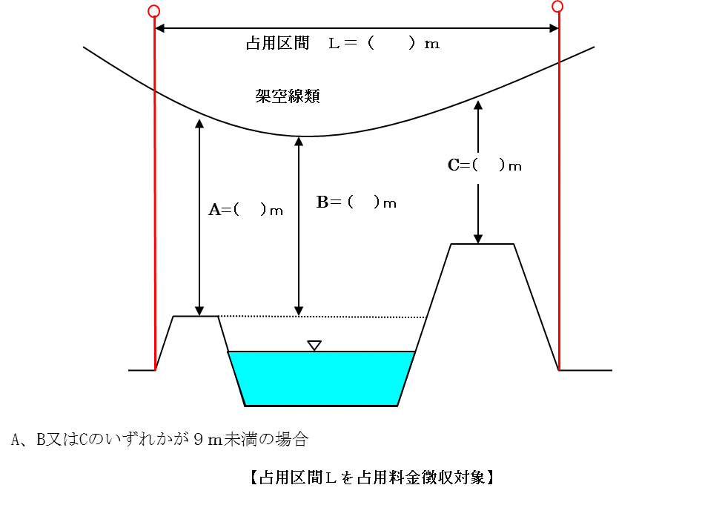

＜占用料金の算出＞
占用料減免率 | １００％・その他・（ ）・減免なし
（初年度分） | 区分 | 単価 | 期間 | 数量 | 徴収率 | 金額 | 備考
占用料算定
 | 合計
（継続更新分） | 区分 | 単価 | 期間 | 数量 | 徴収率 | 金額 | 備考
占用料算定
（年額）
 | 合計
（最終年度分） | 区分 | 単価 | 期間 | 数量 | 徴収率 | 金額 | 備考
占用料算定
 | 合計

占用料 ＝ 単価 × 期間 × 数量 × 徴収率（１－減免率）
＜端数処理を行う場合＞
①期間の算定で単価設定が年額または月額の場合、１月未満を１月に切り上げ
②数量の算定は占用物件１個ごとに数量算定を行うのが原則。
・所在地が異なる場合は市と町村ごとに集計し端数切り上げ。
・１㎡に満たない端数は切り上げ。
③占用料の連乗計算結果が算出されたとき（円未満切り捨て、結果が100円未満の場合は100円）

【以下、河川管理者が記入】
許可の判断 | 可 ・ 不可 ・ 条件を付して可
＜許可条件＞
※許可条件は一般的な事項以外のもので特に付加すべきものについて記入する。

